**TRƯỜNG TRUNG HỌC PHỔ THÔNG PHÚ NHUẬN**

**MÔN: TIN HỌC**

**BÁO CÁO**

***Chủ đề F:* GIẢI QUYẾT VẤN ĐỀ VỚI SỰ TRỢ GIÚP CỦA MÁY TÍNH**

***Chủ đề con:* GIẢI BÀI TOÁN TRÊN MÁY TÍNH**

**Họ và tên học sinh : Đỗ Khánh Linh – 24**

**Hồ Ánh Minh - 25**

**Lưu Ngọc Minh - 26**

**Lưu Tố Nghi - 28**

**Võ Ngọc Phương Nhi – 31**

**Lớp : 10A12**

**Nhóm : 2**

*Phú Nhuận, ngày 09 tháng 11 năm 2021*

1. **GIỚI THIỆU CHỦ ĐỀ**
2. **Giới thiệu chủ đề:**

* ***Chủ đề F:*** Giải quyết vấn đề với sự trợ giúp của máy tính
* ***Chủ đề con:*** Giải bài toán trên máy tính
* **Nội dung chính:**
* Việc giải bài toán trên máy tính không giống như việc giải quyết vấn đề ngoài đời thực.
* Thuật toán diễn tả bằng cách liệt kê và sơ đồ khối
* Các bước giải bài toán đầy đủ trên máy tính.

1. **Các nội dung tìm hiểu:**

**Câu 3:** Việc giải bài toán trên máy tính có giống như việc giải quyết vấn đề ngoài đời thực không? Cho 02 ví dụ. Nếu không, hãy tự tạo ra 3 bài toán có sử dụng những công thức toán đã được học.

**Câu 4:** Từ ví dụ hoặc phép toán đã nêu, hãy mô tả bằng sơ đồ khối và liệt kê bước. Từ đó trình bày hoàn thiện đầy đủ các bước giải bài toán trên máy tính.

1. **NỘI DUNG CHỦ ĐỀ**

**Câu 3:** Việc giải bài toán trên máy tính có giống như việc giải quyết vấn đề ngoài đời thực không? Cho 02 ví dụ. Nếu không, hãy tự tạo ra 3 bài toán có sử dụng những công thức toán đã được học.

Việc giải bài toán trên máy tính không giống như việc giải quyết vấn đề ngoài đời thực. Vì chúng có các bước khác với việc giải quyết các vẫn đề ngoài đời. Và mọi việc liên quan đến thông tin, tính toán, máy móc thì thông qua máy tính sẽ rất tiện lợi, nhanh chóng, độ chính xác được đảm bảo và dễ dàng còn ở ngoài đời thì ta vẫn sẽ giải quyết được nhưng lại khá mất thời gian và độ chính xác thấp khá thấp.

* **Ví dụ:**
* VD 1: ƯSCLN (25,10) = 5; ƯSCLN (17,13) = 1. Tìm ước chung lớn nhất (ƯCLN) của hai số nguyên dương M và N.
* VD 2: a)  N= 29  phần nguyên  (│√ N│ =5) / b) N =45  (│√ N│ =6). Kiểm tra tính nguyên tố của một số nguyên dương

*Nguồn: <https://123docz.net/document/3072555-mo-phong-thuat-toan.htm>

**Câu 4:** Từ ví dụ hoặc phép toán đã nêu, hãy mô tả bằng sơ đồ khối và liệt kê bước. Từ đó trình bày hoàn thiện đầy đủ các bước giải bài toán trên máy tính.

* **VD 1: ƯSCLN (25,10) = 5; ƯSCLN (17,13) = 1. Tìm ước chung lớn nhất (ƯCLN) của hai số nguyên dương M và N.**
* **Xác định bài toán:**
* Input: Nhập M, N
* Output: ƯCLN (M, N)
* **Thuật toán diễn tả bằng cách liệt kê:**
* Bước 1: Nhập M, N;
* Bước 2: Nếu M = N đưa ra ƯCLN(M,N)=M; Kết thúc
* Bước 3: Nếu M > N thì M ←M - N rồi quay lại bước 2;
* Bước 4: N ← N - M rồi quay lại bước 2
* **Thuật toán diễn tả bằng sơ đồ khối:**

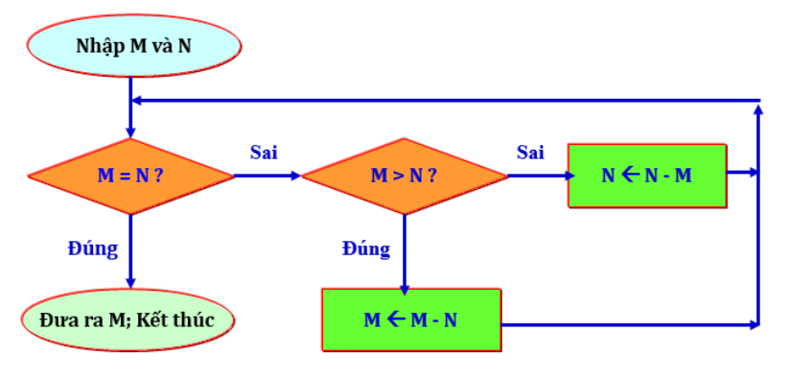

* **Các bước giải bài toán đầy đủ trên máy tính.**



**\*Nguồn:** <https://tinycollege.edu.vn/giai-bai-toan-tren-may-tinh-tin-hoc-10/>

* **VD 2: a)  N= 29  phần nguyên  (│√ N│ =5) / b) N =45  (│√ N│ =6). Kiểm tra tính nguyên tố của một số nguyên dương**
* **Xác định bài toán:**
* Input: N là một số nguyên dương
* Output: “N là số nguyên tố” hoặc “N không là số nguyên tố”
* **Thuật toán diễn tả bằng cách liệt kê:**
* Bước 1: Nhập số nguyên dương N
* Bước 2: Nếu N = 1 thì thông báo N không nguyên tố rồi kết thúc
* Bước 3: Nếu N < 4 thì thông báo N là nguyên tố rồi kết thúc
* Bước 4; i ← 2;
* Bước 5 Nếu i > │√ N│ thì thông báo N là số nguyên tố rồi kết thúc
* Bước 6 Nếu N chia hết cho I thì thông báo N không nguyên tố rồi kết thúc
* Bước 7 i ← i+1 rồi qua lại bước 5
* **Thuật toán diễn tả bằng sơ đồ khối:**

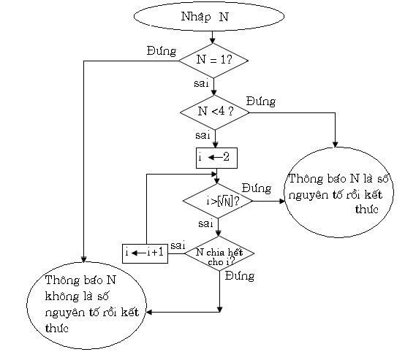

* **Các bước giải bài toán đầy đủ trên máy tính:**

|  |  |  |  |  |  |  |  |  |  |
| --- | --- | --- | --- | --- | --- | --- | --- | --- | --- |
| i | 2 | 3 | 4 | 5 | 6 |  | i | 2 | 3 |
| N/i | 29/2 | 29/3 | 29/4 | 29/5 |  |  | N/i | 45/2 | 45/3 |
| Chia hết không? | Không | Không | Không | Không |  |  | Chia hết không? | Không | hết |
| 29 là số nguyên tố 45 không là số nguyên tố | | | | | | | | | |

**\*Nguồn:** <https://123docz.net/document/3072555-mo-phong-thuat-toan.htm>